**Повышение интереса учащихся к естественным наукам через организацию внеклассной деятельности.**

Ни для кого не секрет, что интерес учащихся к естественнонаучным дисциплинам, в том числе и к химии, резко падает. Современную молодежь намного больше интересуют гуманитарные науками - экономика, юриспруденция, история, и др. Дефицит времени на уроках не дает возможности выйти за рамки учебной программы поэтому, единственный способ заинтересовать предметом, помочь учащимся в определении устойчивых интересов, выявить склонности, способности и дарования - организация внеклассной работы. Участие в подготовке внеклассных мероприятий развивает у учащихся умение самостоятельно работать с литературой, решает целый ряд воспитательных задач (формирование ответственного отношение к делу, организованности, чувства коллективизма и т. д.).

Предлагаю вниманию учителей разработку межпредметного фестиваля. Постоянно сталкиваясь с формализмом в знаниях учащихся, который проявляется в том, что они не умеют связывать вновь изучаемый материал с пройденным ранее, использовать на уроках химии знания по другим предметам, я поняла, что ребятам надо показать, как это можно делать. Во время проведения межпредметного фестиваля непринужденно и ненавязчиво актуализируются понятия, изучаемые различными дисциплинами, выявляется общекультурная значимость многих из них, учащиеся учатся быстро «переключаться» с одного учебного предмета на другой. К тому же установление межпредметных связей - хорошее средство, как для устранения перегрузки учащихся, так и для формирования целостной картины восприятия окружающегося мира.

Фестиваль можно проводить и в актовом зале или на школьном дворе (в зависимости от количества учащихся и погоды). Продолжительность викторины примерно 1,5 часа.

Все участники делятся на команды.

**Ход межпредметного фестиваля**

**Учитель.** Сегодня вы собрались для того, чтобы расширить круг своих знаний, посмотреть на учебные предметы с иной точки зрения, посоревноваться, пообщаться друг с другом и в конце концов просто отдохнуть. Надеюсь, соревнование будет добрым, веселым, остроумным.

А посвящено оно различным наукам. Вы увидите, что знание химии, биологии, иностранных языков, географии и т. д. может пригодиться в жизни любому, убедитесь, что «не в количестве знаний заключается образование, а в полном понимании и искусном применении того, что знаешь» (Дистервег).

Каждой команде выдаются маршрутные листы, где проставляется результат на каждом этапе. Команды должны пройти все этапы, выполняя задания в полном составе и прийти к финишу.

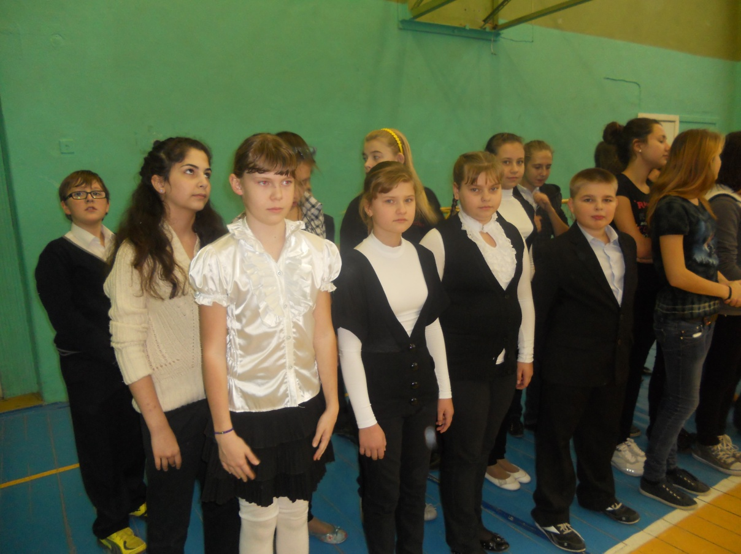

**Этап «Химия и география»**

Задания:

1. Найдите в таблице Д. И. Менделеева названия элементов, связанные с названием государств.

|  |  |  |  |
| --- | --- | --- | --- |
| Знак элемента | Страна | Знак элемента | Страна |
|  |  |  |  |
|  |  |  |  |
|  |  |  |  |
|  |  |  |  |

2. В названиях каких элементов можно прочитать название рек?

Ключи к заданиям.

1. Германий, франций, полоний, рутений, галлий.
2. Радон, нильсборий, индий, полоний.

**Этап «Биология и ОБЖ»**

Задания:

1. Назовите травы, которые способны остановить кровь, заменить вату для обработки раны.
2. Составьте набор трав для целебного чая при простудах.

Ключи к заданиям.

1. Порезник. Мох сфагнум.
2. Малина, липа, аптечная ромашка, мать-и-мачеха.

**Этап «Химия и история»**

Задания

1. Какие элементы названы в честь героев древней мифологии?
2. Назовите вещества, с которыми связаны какие-либо исторические события на Руси.

Ключи к заданиям:

1. Титан, прометий, тантал, ниобий, торий.
2. Медный и соляной бунты 17в.

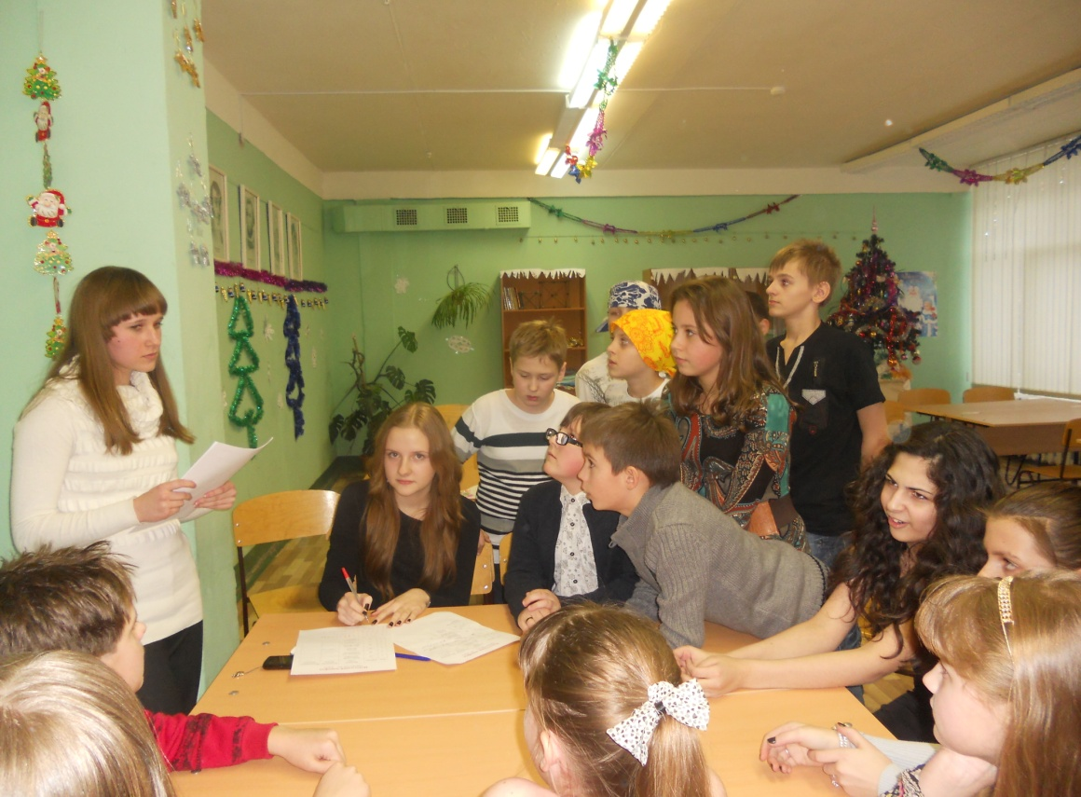

**Этап « Биология и иностранные языки»**

Задания:

1. Само название этого растения в переводе с латинского языка говорит, что это снотворное средство. При детской бессоннице, сушеными цветами осыпают постель и перед сном говорят: «Заря-зарница красная девица возьми бессонницу, а младенцу дай сон и доброе здравие».
2. По старо - славянским поверьям сила этого растения чародейская, по народному понятию заключается в цветке, который может подчинять себе нечистых духов, отыскивать клады.
3. С древне - греческого языка эта жгучая трава-воин обладает божественной силой оберега от ведьм, лист ее - носимый при себе как талисман, отпугивает плохих людей.

Ключи к заданиям:

1. Сон-трава
2. Папоротник
3. Крапива

**Этап « Химия и биология»**

Задания:

1. Назовите химические элементы, которые называют – «Элементами жизни»
2. Недостаток какого химического элемента в организме приводит к кариесу зубов.
3. Какая кислота входит в состав желудочного сока и способствует пищеварению?

Ключи к заданиям.

1. Углерод, кислород, водород, азот, фосфор, кальций, железо и др.
2. Фтор.
3. Соляная кислота.

**Этап «Биология и русский язык»**

Задания:

1. Как вы думаете, с какими особенностями перечисленных животных организмов (или особенностями их использования человеком) связаны их русские названия: Зверобой, Мухомор, Бычий цепень, Глухарь, Зяблик.
2. Найдите названия животных в следующих предложениях:

**Со м**ной согласились вс**е, но т**олько не мой друг Саша.

Цветы стояли в ва**зе, бра** висело на стене.

С сумками медленно ш**ла ма**ма.

Ли**вер-блюд**о для гурманов.

**Вол к**ак будто нарочно шел медленно.

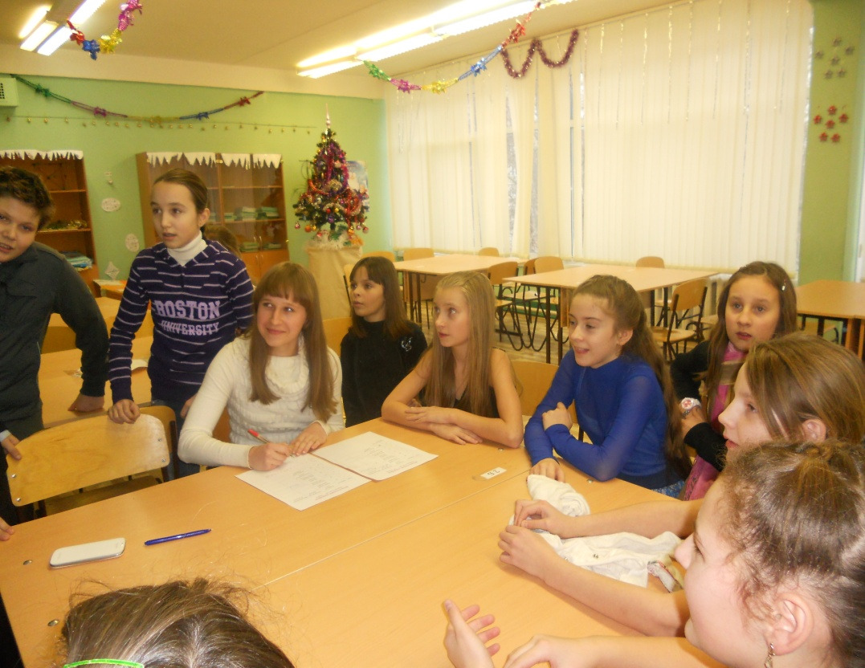

Во время подготовки команд, жюри подводит итоги. Затем называет команду, одержавшую победу в фестивале. По результатам игры жюри выбирает и награждает победителей.